

Enhet for landbruk og miljø

NYHETSBREV

Januar 2026
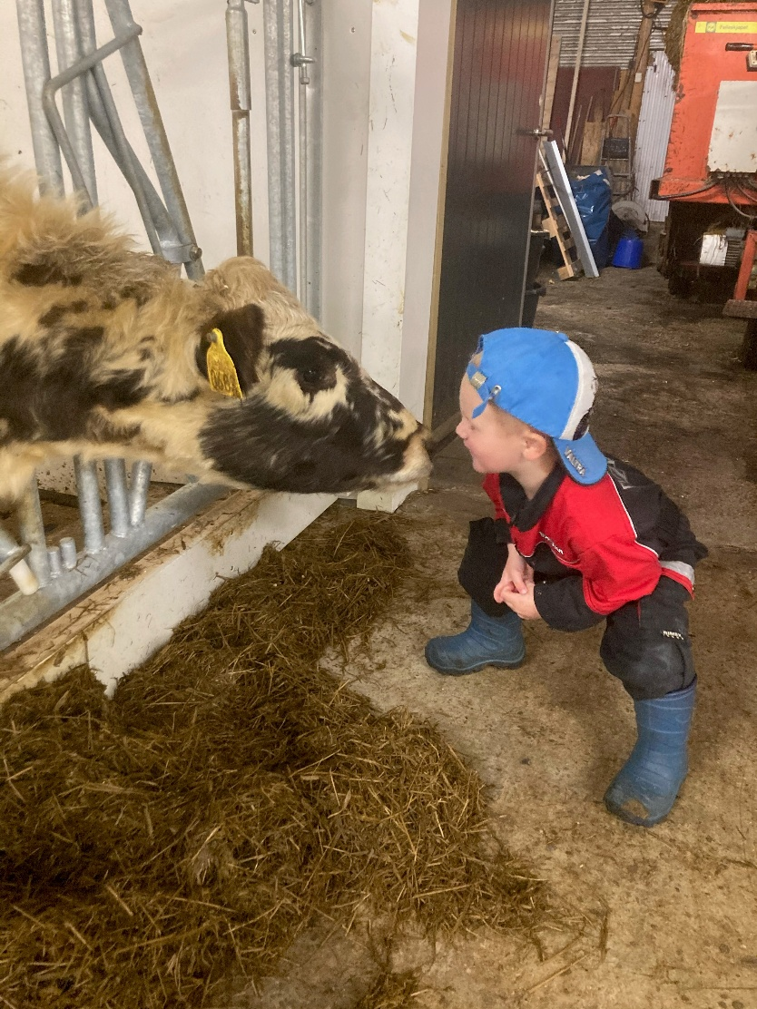
Foto: Tone Eggestad

LANDBRUKSKONTORET FOR ALVDAL OG TYNSET
Telefon; 62 48 90 60
Epost: postmottak@alvdal.kommune.no eller postmottak@tynset.kommune.no
Facebook side; Landbrukskontoret Alvdal og Tynset

Beredskapsplan på gårdsnivå:

Endelige frister Tunskisse/Locus og plakat: 31/1
Frist gjennomføring av gruppemøter innen 28. februar.
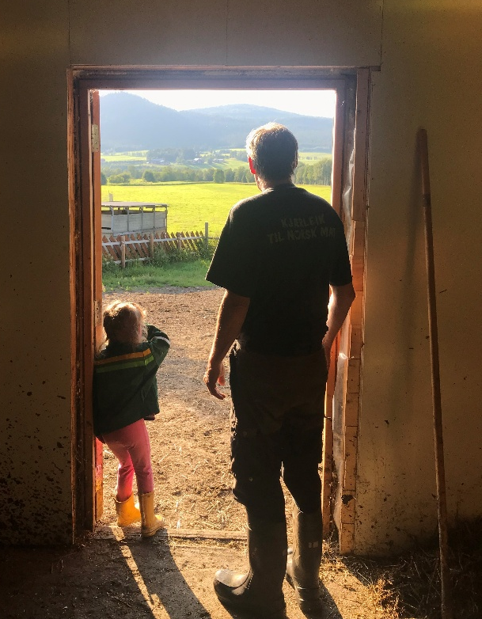
Foto: Ragne Hansmoen
Har du ikke hørt noe, ta kontakt med faglagslederen din;
Kvikne Bondelag: Mona Malmedal Botnan, epost: monabotnan@hotmail.com, mob; 45269923
Tynset Bondelag: Bjørn Jordet, epost: bjjordet@online.no, mob: 97786220
Tolga og Tynset Bonde og småbrukarlag; Jostein Utstumo,
epost: jutstumo@gmail.com, mob: 91646940
Tylldalen Bondelag: Johan Kirkbakk, epost: j.kirkbakk@gmail.com,
mob: 91729468
Alvdal Bondelag: Olav Kjernmoen, epost: olavkjernmoen@gmail.com,
mob: 90964184
Alvdal Bonde og småbrukarlag: Sigmund Kveberg Paaske,
epost: sigmund.k.p@hotmail.com, mob: 90652818
Invitasjon til fagmøter om
Smittsomme dyresjukdommer
Foredragsholder: Dyrlege Grete Steihaug

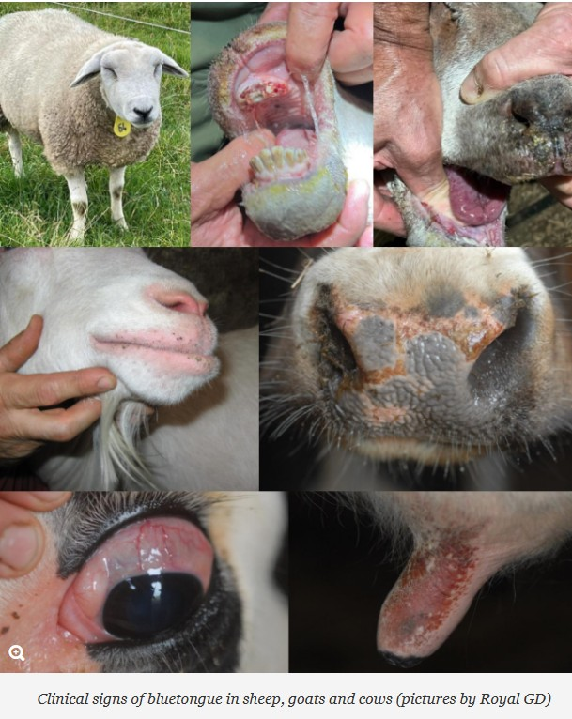
I forbindelse med prosjektet beredskapsplan på gårdsnivå inviterer vi til fagmøter om smittsomme dyresjukdommer.
Smittsomme dyresjukdommer kan gi store tap, dårlig dyrevelferd og true mattryggheten. Godt smittevern beskytter både egen gård og hele norsk husdyrproduksjon.
Dato | Tidspunkt | Sted
22. januar | 19.30 | Tylldalen Samfunnshus
04. februar | 19.30 | Tynset: kommunestyresalen (Rådhuset)
09. februar | 11.00 | Kvikne Fjellhotell
10. februar | 11.00 | Alvdal: Huset Aukrust

Det blir enkel servering og du deltar på det møte som passer best for deg.

VELKOMMEN!



PRODUKSJONSTILSKUDD- NB! ETTERREGISTRERTING TOM 10.januar
Produksjonstilskudd: etterregistrering fram til og med 10. januar Du har mulighet til å etterregistrere enkelte opplysninger i søknaden fram til og med 10. januar.
Avløserutgifter som foretaket har hatt etter 15. oktober
- dyr som er sanket fra utmarksbeite etter 15.oktober
- dyr som er sanket fra utmarksbeite etter 15. oktober
Det er totalsum for søknadsåret du skal føre opp, for eksempel skal du legge inn sum avløserutgifter for hele søknadsåret, dersom du har hatt avløserutgifter etter 15. oktober. Husk å kontrollere og sende inn søknaden på nytt etterpå.
Det er to kategorier:
1) Avløsning kjøpt fra avløserlag eller avløserring, Oppdal / Rennebu landbrukstjenester her lokalt.
2) Avløsning der søker har arbeidsgiveransvar (utgifter til lønn, feriepenger og arbeidsgiveravgift).
Avløsning kjøpt fra andre foretak: De siste årene har det vært anledning til å ta med leiekjøringskostnader. Det er kun timesbetalinga til leiekjøreren som skal være med. Be om spesifisert faktura! Ellers er det akseptabelt å ta med 35 % av totalen uten mva som honorar/timesbetaling. Som leiekjøring menes rundballepressing, kjøring av møkk osv. Når det gjelder saueklipping, kan man ta med hele kostnaden (i og med at det bare er timebetaling og lite maskinkostnader). Beløpene skal være uten mva, det gjelder forresten all avløsning. Beløpene skal være uten mva, det gjelder forresten all avløsning.
NY TILSKUDDSORDNING FOR KLIMARÅDGIVING fra 1.januar 2026
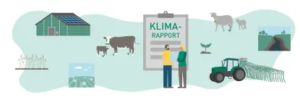
Klimarådgiving er en gjennomgang av drifta på gården for å lete etter områder for forbedring. Dette handler ofte om å kartlegge tiltak som kan gi bonden bedre produksjonsresultater. I de aller fleste tilfellene er disse tiltakene også gunstige med tanke klimagassutslipp.
Hva innebærer klimarådgiving?
- Rådgivingsbesøket tar 3–4 timer og inkluderer gjennomgang av produksjonen og forslag til
- Produksjonsforbedringer og gode klimatiltak.
- Du gir rådgiveren tilgang til dine data i Klimakalkulatoren, og talla i kalkulatoren blir gjennomgått.
- Du får en skriftlig klimahandlingsplan og oppsummering i etterkant.

Klimarådgiving – Hva koster det, og hva får du?
Ønsker du en klimahandlingsplan for gården din? Her er prisene:
- 1-1 rådgiving: kr 7500
- 2-1 rådgiving (to rådgivere): kr 9500
- Grupperådgiving: kr 5500
I tillegg kan det komme reiseutgifter for rådgiveren/ene

Vilkår for tilskudd:
- Rådgivingen må være gjennomført av et foretak med godkjent rådgivingsopplegg (godkjent av Landbruksdirektoratet).
- Det må utarbeides en plan med tiltak for å redusere klimabelastning og bedre klimatilpasning.
- Det må ha gått minst 3 år siden sist du mottok tilskudd til klimarådgiving.
- Tilskuddet kan gis med tilbakevirkende kraft fra 15. oktober 2025.
- Tilskuddssatsene for gjennomført klimarådgiving i 2026 blir trolig de samme som i 2025
Bestilling og informasjon om klimarådgiving
- Kontakt din rådgiver i TINE, Norsk landbruksrådgiving eller Nortura for å få mer informasjon og bestilling av Klimaråd.

Ny tilskuddsordning fra 2026
- Fra 1. januar 2026 foreslås det en egen nasjonal tilskuddsordning for klimarådgiving, utenom RMP. Det nye søknadssystemløsningen kan ikke ferdigstilles før forskriften er vedtatt. Søknadssystemet blir tilgjengelig i løpet av første kvartal 2026.
- Det vil ikke være mulig å sende søknad om tilskudd før forskrift og søknadssystem er på plass. I den nye tilskuddsordningen legges det opp til løpende søknadsfrist for å gi økt fleksibilitet for søkeren.
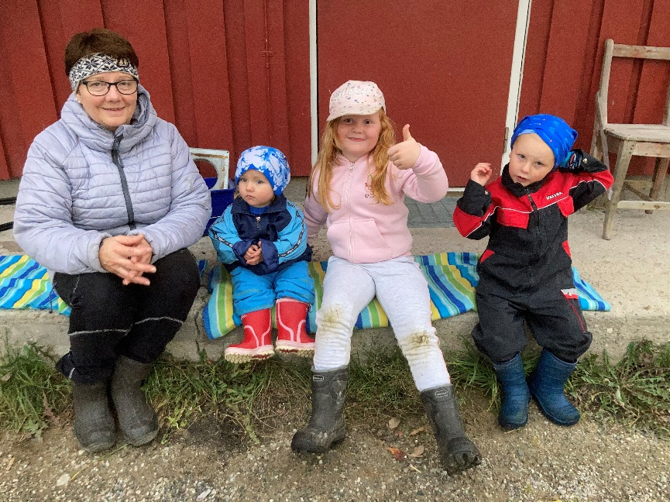
Foto:Tone Eggestad

Biogassmøte 20.januar
Hva betyr biogassproduksjon for meg som bonde?
- med fokus på økonomi, gårdstilpasninger, og nytt gjødselregelverk.
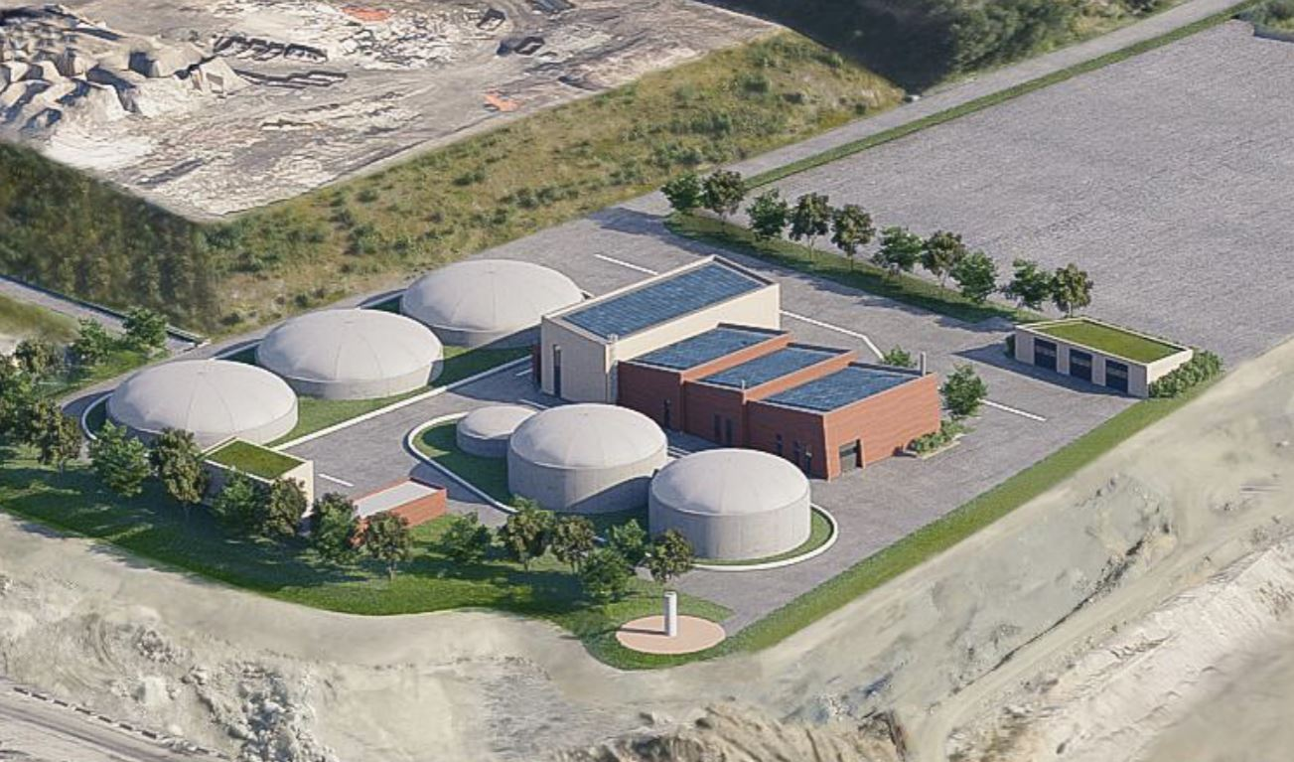 Kommunestyresalen, Tynset: kl 10.00-14.00
Agenda:
10.00: Norconsulent 20 min (rapport forprosjekt)
10:30: «Biogass og biorest på Tynset; utfordringar og potensiale for landbruket.», Jon G. Lied, NLR
11.30: Bonden og biogass: Sigbjørn Grøtterød, Magiske Fabrikken
12.00 Lunsj
12.30: Gjødselvareforskrift og biogass v/NLR Hedda Charlotte Haugland
13:00: Støtte ordninger gardbruker Biogass v/Innovasjon Norge
13.30: Biogass Nord-Østerdalen m/Jakob Nordstad
13.45: FjellMøkk SA v/Olav Østigård m/flere
14.00: Avslutning
Påmeldingsfrist 16.januar til; mariann.totlund@alvdal.kommune.no, mob: 48011794

Ny utdanning innen Kvalitetsledelse i landbruket.
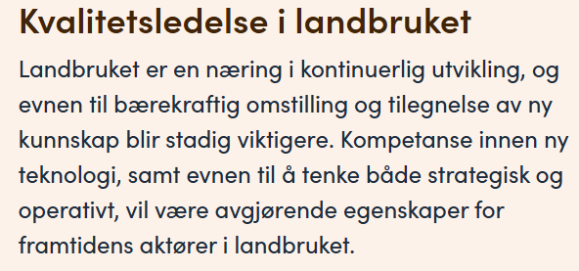

Hva lærer du?
Disse emnene inngår i studiet:
- Kvalitetsarbeid og kvalitetsforståelse i verdikjeden
- HMS i landbruket
- Bærekraftig driftsledelse i landbruket
Undervisningen er en blanding av forelesninger, ekskursjoner, oppgaver, prosjektarbeid, selvstudium og veiledning både i grupper og individuelt.
Les mer om utdanningen her: Kvalitetsledelse i landbruket | Fagskolen Innlandet

Søknadsfristen er 11.januar og oppstart er 11.februar.

Kontaktpersoner:
Faglig leder landbruk, Marit Ruud Skolseg, mob: 48 09 87 54, epost: marsko@fagskolen-innlandet.no
Lærer Annette Kjølseth Sand, Mob: 97 77 00 89, epost: annsan@fagskolen-innlandet.no

Bonden som bedriftsleder
Å være en bonde innebærer mange av de samme ferdighetene og ansvarsområdene som for andre bedriftsledere. Innovasjon Norge har laget et webinar som tar for seg de viktigste aspektene en bonde bør fokusere på for å lykkes med gårdsdriften.
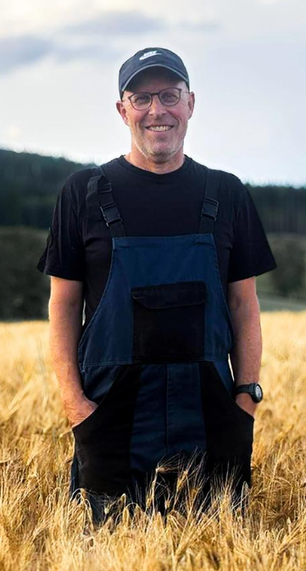
Foredragsholder er Erling Aas-Eng. Bonden som bedriftsleder | Innovasjon Norge
5.leksjoner:
- Motivasjon
- Verden rundt oss – rammer for gardsdriften vår
- Risiko og usikkerhet
- Praktisk økonomistyring
- Hvordan administrerer hverdagen

«Uansett hva som er motivet for at du skal drive gård, så trenger du noen verktøy for at du skal kunne styre gårdsdriften mot de målene som familien setter opp for å drive gården.»
— Erling Aas-Eng

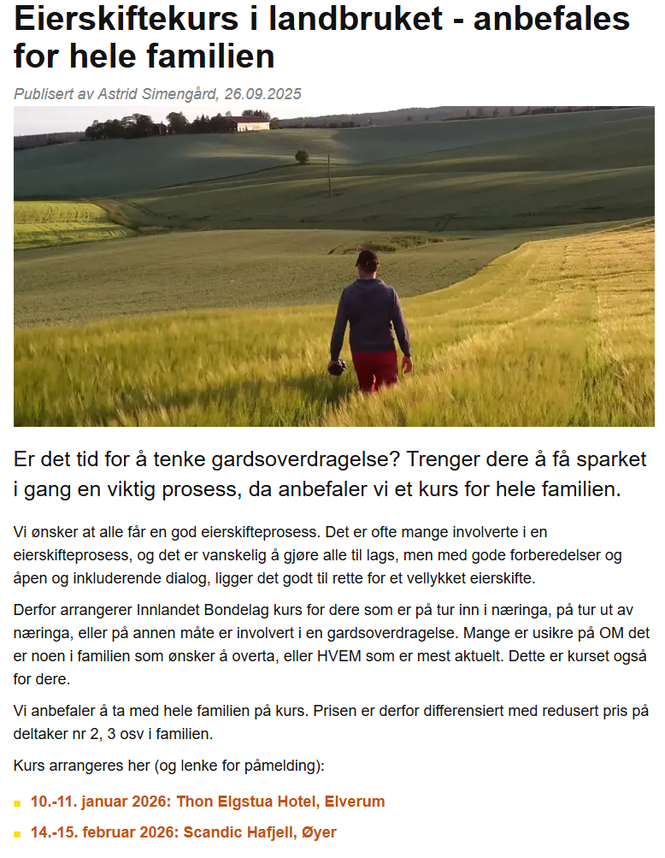
Eierskiftekurs i landbruket - anbefales for hele familien - Norges Bondelag

Regionale kurs for nye fjellbønder i 2026
Kursa skal gå over et år og følgje syklusen i arbeidet på garden. Det blir lagt opp til erfaringsutveksling med markvandringer og fjøsbesøk. Ellers blir temaene for samlingene:
- Ny fjellbonde
- Planar for utvikling av garden, og for kommende vekstsesong
- Gardsbesøk med markvandring i eng og andre vekster
- Deltaking på den lokale seterfagdagen
- Avlingsregistrering og fôrplanlegging for dyra på garden
Kursa blir gjennomført i et samarbeid mellom Nasjonalt senter for fjellandbruk og lokale rådgivere i Norsk Landbruksrådgiving. Det leies dyktige foredragsholdere til de ulike samlingene. Nærmere program og påmelding blir sendt ut i januar.
Kontaktperson for prosjektet i vår region; Hedda Charlotte Haugland, NLR

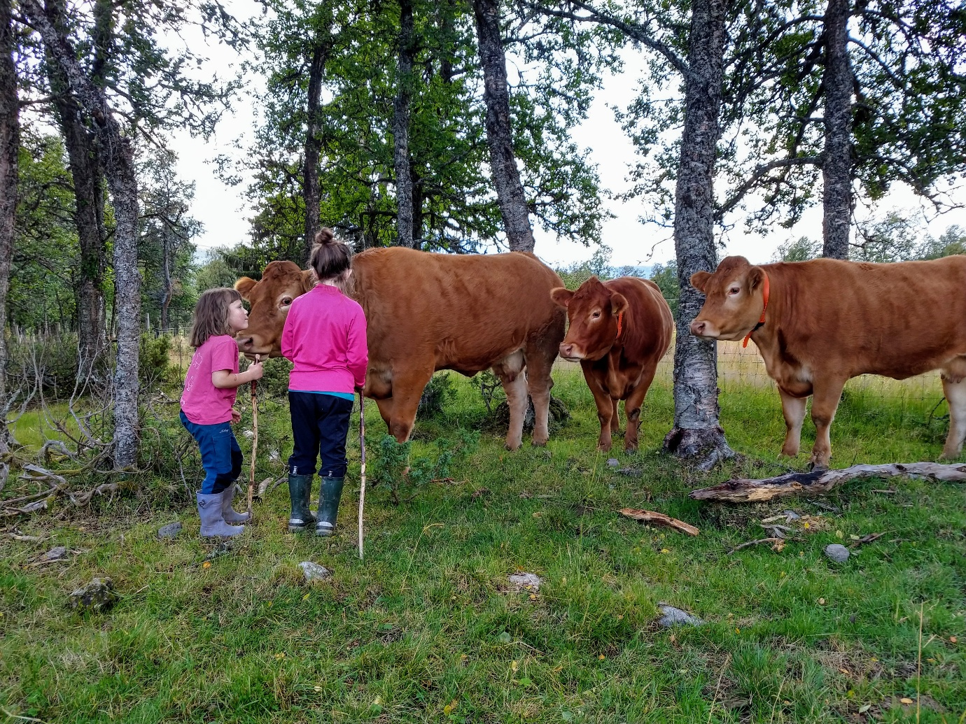
Foto: Hans Olav Holann

Seternettverk
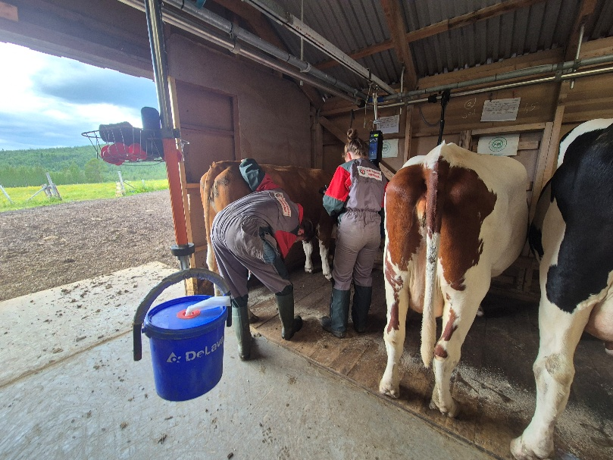
Dato: 24. Januar 2026
Tidsramme: kl 11.00-14.00
Sted: Huset Aukrust, Alvdal
Målgruppe: Seterbrukere i Nord-Østerdalen
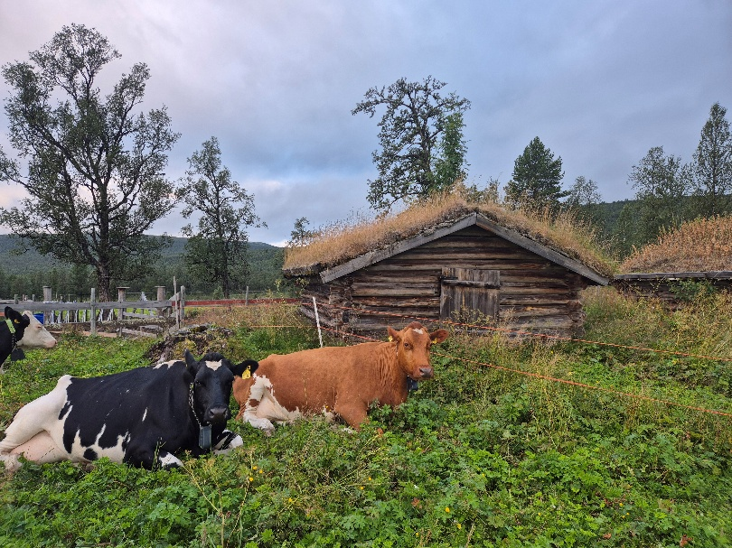
Program
10.30-11.00 Ankomst med kaffe og vafler
11.00- 13.00 Faglig opplegg
Norsk seterkultur v/Mariann Lunåsmo
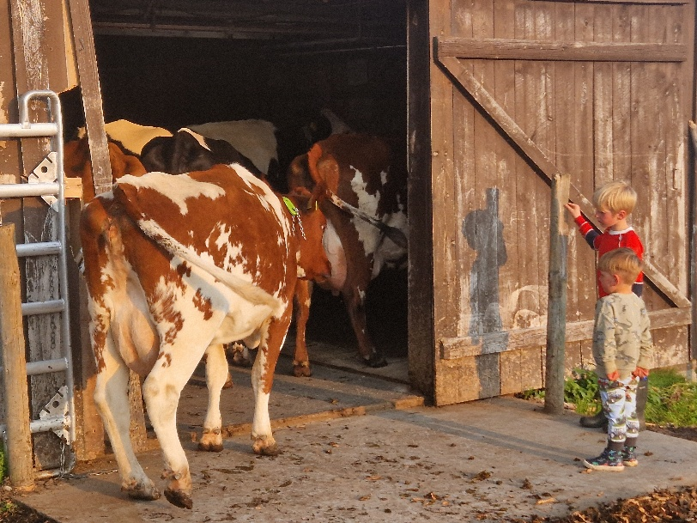
Viktige motivasjonsfaktorer for seterdrift og utmarksbeiting v / Bjørn Egil Flø, NIBIO
Foto: Mariann Totlund
Gruppearbeid
13.00: Middag

Påmeldingsfrist 16.januar
Påmelding: mariann.totlund@alvdal.kommune.no eller send melding til mob: 48011794

Kurs for produsenter

Velkommen til kurs for hele Nord-Østerdalen!

Lokale: Glomtun forsamlingshus, Tynset.

Veterinær Heidi Akselsen kommer å holder et krasjkurs i mineraler og forebyggende helsearbeid.

Sauebønder: Tirsdag 27. januar kl. 18:30
Storfeprodusenter: Onsdag 28. januar kl. 11:30

Begrunnet bespising ønskes det påmelding (SMS til 92603369) innen 13. Januar.

Velkommen til en sosial samling med enkel bevertning, og faglig påfyll!

Med vennlig hilsen
Tolga- og Tynsetdyrlegene

Mer informasjon om de enkelte kursene kommer på de neste sidene:
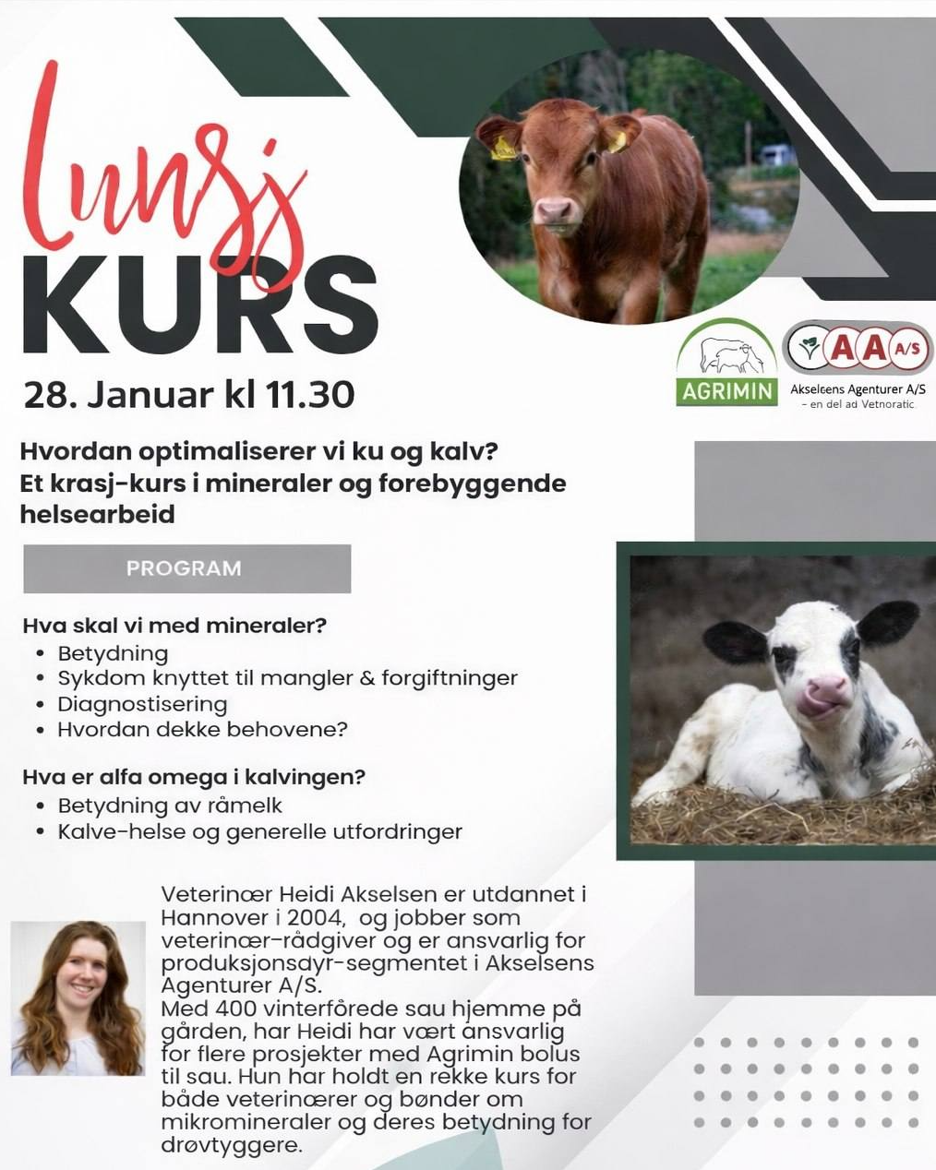

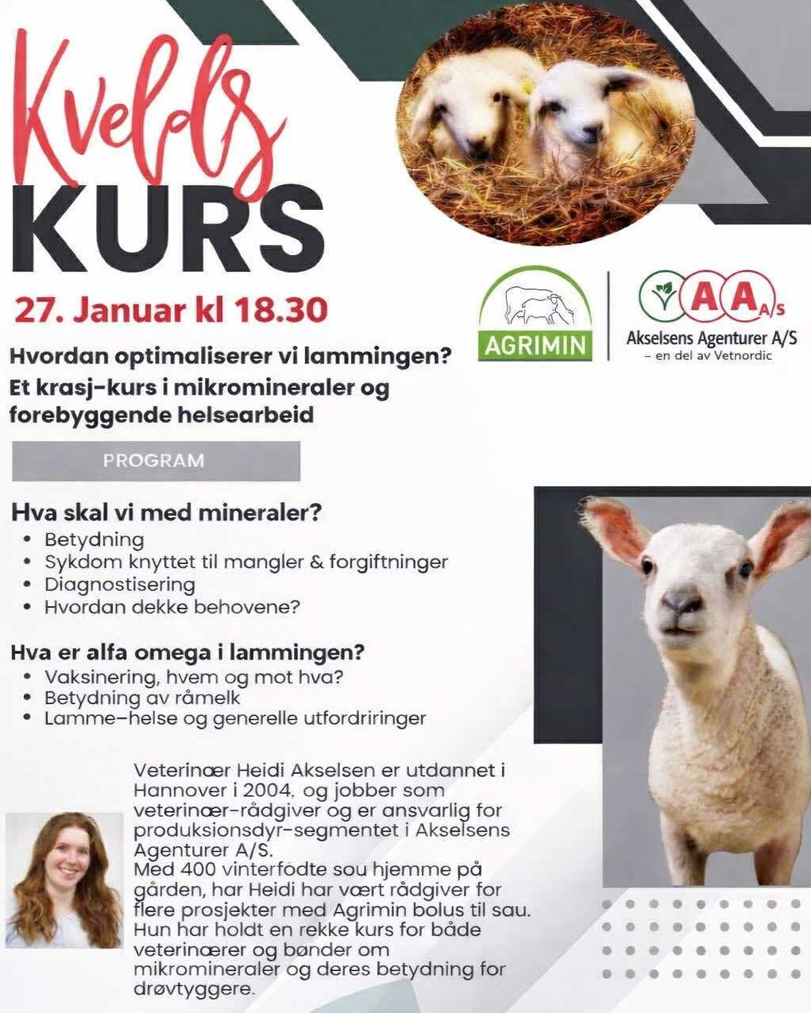

Landbrukskalenderen 2026


Har du et arrangement som skulle vært her i kalenderen?

Denne kan brukes til å få en oversikt over hva som skjer i våre to kommuner – send en epost til landbrukskontoret; mariann.totlund@alvdal.kommune.no

Januar | 14. januar: Fagdag beredskap/brannforebygging i landbruket, Brannstasjonen Tynset  20. januar: Hva betyr biogassproduksjon for meg som bonde?  22. januar: Tylldalen samfunnshus, fagmøter om smittsomme dyresjukdommer v/veterinær Grete Steihaug. Kl 19.30.  24. januar: Setertreff, Huset Aukrust Alvdal kl. 11-14  27.januar: Glomtun, Hvordan optimaliserer vi lamming? Kl 18.30  28. januar: Glomtun, Hvordan optimaliserer vi ku og kalv? Kl 11.30
Februar | Beredskapsplan på gårdsnivå: fagmøter om smittsomme dyresjukdommer v/veterinær Grete Steihaug;  Tylldalen: 22.januar kl 19.30, Tylldalen samfunnshus  Tynset: 4.februar kl 19.30, Tynset Rådhus, kommunestyresalen 9 etg.  Kvikne: 9.februar kl: 11.00, Kvikne Fjellhotell  Alvdal: 10. februar kl: 11.00, Huset Aukrust
Mars | 5-6. mars: Seterkonferanse 2026; Mange veier til framtida, Røros  26.mars: Klimasmart landbruk, Tema; Beitebruk på innmark og utmark, Tynset Kulturhus

Tilskuddskalender jordbruk
Datoer/frister 2025
Januar | 10. januar:  Frist for å etterregistrere data i søknad om produksjons- og avløsertilskudd (PT) i jordbruket del 2. (avløserutgifter påløpt etter 15. oktober og dyr funnet igjen på utmarksbeite etter 15. oktober).
Februar | 15. februar:  Tilskudd til forebyggende og konfliktdempende tiltak mot rovviltskader
Mars | 1. mars: registreringsdato produksjonstilskudd i jordbruket, del 1.  15. mars: søknadsfrist produksjonstilskudd mv. del 1; husdyr.  29. mars: siste frist for å endre søknad produksjonstilskudd, del 1.
Mai | 15. mai: Tilskudd til tiltak i beiteområder.  15. mai: Tilskudd til spesielle miljøtiltak i jordbruket (SMIL).
Oktober | 1. oktober: registreringsdato produksjonstilskudd og avløsertilskudd i jordbruket, del 2.  15. oktober: søknadsfrist produksjonstilskudd mv. (del 2; husdyr, areal, beitetilskudd, avløsertilskudd m.m.)  15. oktober: Regionalt miljøtilskudd (RMP) – bl.a tilskudd til mjølkeproduksjon på seter, tilskudd til areal i seterområder, tilskudd til ingen jordarbeid om høsten, tilskudd til miljøvennlig spredning av husdyrgjødsel.  29. oktober: Siste frist for å endre søknad produksjonstilskudd (Del 2)  31. oktober Tilskudd ved vesentlig produksjonssvikt pga. klimatiske forhold. Skade skal meldes til kommunen så fort det oppdages – og uten ugrunnet opphold!
November | 1. november: Erstatning rovdyrskade – elektronisk søknadssenter- Miljødirektoratet.  15. november: Tilskudd til drift av beitelag (organisert beitebruk).  15. november: NMSK-tilskudd (skogkultur)
Løpende | Drenering av jordbruksjord - løpende  Tilskudd ved sjukdom og fødsel m.v. - løpende  Tilskudd til veger i skogbruket - løpende  For mer info; se kommunens hjemmeside og Landbruksdirektoratets sider.

Landbrukskontorets Facebook-side
Ut over kontorets nettsider via kommunenes hjemmesider, har vi også en egen Facebook-side som flere og flere, både i og utenfor landbruket i kommunene våre, følger med på. Alt fra nyhetsoppslag til informasjon om søknadsfrister og aktuelle fagturer/fagmøter lenker vi fortløpende opp – etter beste evne, så følg oss gjerne!
Klikk deg inn på: https://www.facebook.com/landbrukAlvdalTynset/
Landbrukskontoret sitt felles sentralbord; tlf; 62 48 90 60

Staben ved landbrukskontoret
 | Mobil | Epost | Arbeidsoppgaver
Mariann Totlund | 480 11  794 | mariann.totlund@alvdal.kommune.no | Enhetsleder  Nydyrking, SMIL, Drenering, Sykdomsavløsning, vannforvaltning, Klima, Bruksutbygginger, tilleggsnæringer, planarbeid, veterinærer, prosjekter, Bondens Nettverk
Kristian Lund-Vang | 906 67 974 | kristian.lund-vang@alvdal.kommune.no | Naturforvalter, vilt, akutt Forurensning, utmarkseiendommer
Randi Brænd | 477 91 518 | randi.braend@alvdal.kommune.no | Produksjonstilskudd og RMP, OBB, beite, Tilskudd til tiltak i beiteområder, AR5  Jobber: man, tirs og fredag  (60% stilling)
Marit Eggen | 959 34 392 | marit.eggen@alvdal.kommune.no | Produksjonstilskudd og RMP  Jobber: man, ons og tors.  (50% stilling)
Anders Jensen | 477 91 517 | anders.jensen@alvdal.kommune.no | Skog og vei, kommuneskoger
Birgit Elise Arnegard | 941 45 652 | birgit.elise.arnegard@alvdal.kommune.no | Skog, motorferdsel, jord og konsesjon  Kontordager Folldal: ons og fre
Astrid Alice Haug | 950 57 513 | astrid.alice.haug@alvdal.kommune.no | Jord og konsesjonssaker, planarbeid

